Муниципальное общеобразовательное учреждение
« Алябьевская средняя школа2

Урок по физике
«Развитие средств связи»
11 класс

Учитель Крутикова М.Г.

Задачи урока:
- Повторить темы: электромагнитная волна и её свойства.; радиоволны, как один из видов электромагнитных волн и радиосвязь, принципы радиосвязи.с целью умения применять их для изучения нового материала.
- Познакомить учащихся с изобретателем радио, с изобретателями телевидения, с историей мобильной связи.
- Воспитать гордость за наших соотечественников А. С. Попова, В.К.Зворыкина и др., за успехи нашей страны в развитии средств связи ( радио и телевидения.)
- Привести примеры технической революции в этой области, которые способствует технической направленности обучения.
- Воспитать ответственность за своё здоровье и здоровье окружающих в связи с использованием сотовых телефонов.
Оборудование:
- компьютер,
- экран,
- мультимедийный проектор,
- Презентация учителя
- Презентация детей
- плакат «Схема радиосвязи через спутник».
План урока
- Приветствие.
- Актуализация знаний
- Изучение нового материала "Радио и его изобретатель"
- Изучение нового материала «Физические основы телевидения. История развития телевидения»
- Изучение нового материала «Мобильная связь. История развития».
- Изучение нового материала «Влияние на здоровье сотовых телефонов»
- Заключение
- Домашнее задание. Подведение итогов урока.

Ход урока
- Приветствие.
Эпиграф к уроку:
Не прекрасна ли цель, работать, чтобы оставить людей после себя более счастливыми, чем были мы? (Монтескье)

Радио настолько прочно вошло в нашу жизнь, что мы не мыслим себя без ежедневных новостей. Сводки погоды. Любимых передач. А.Эйнштейн считал, что "стыдно должно быть тому, кто пользуется чудесами науки, воплощенными в обыкновенном радиоприемнике, и при этом ценит их так же мало, как корова те чудеса ботаники, которые она жует."(Слайд №1)
Сегодня на уроке мы поговорим о развитии средств связи. Сначала повторим материал.
2 Актуализация знаний. ( слайд с вопросами )
- Что такое электромагнитная волна?( распространение в пространстве ЭМ колебаний)
- Чем электромагнитные волны отличаются друг от друга? (Длиной волны и частотой)
- Что общего у всех ЭМ волн? ( скорость равна 3*10⁸ м/с)
- В каком году и кто обнаружил ЭМ волны? ( Генрих Герц, в 1887 году)
- Что такое радиоволна? ( Вид ЭМ волн, длина которых от нескольких мм до десятков км.)
- Что такое радиосвязь? ( это передача информации с помощью радиоволн.)
- Какие волны хорошо излучаются в пространство? ( высокочастотные)
- Какое устройство генерирует незатухающие ЭМ колебания высокой частоты? ( генератор ВЧ ЭМ колебаний, изобретён в 1913 году )
- Какие волны несут информацию? ( низкочастотные ЭМВ)
- Как называется устройство, преобразующее звуковые колебания в ЭМ? (микрофон)
- Что такое модуляция? ( процесс наложения высокочастотных колебаний на низкочастотные)
- Что такое детектирование? ( процесс, обратный модуляции, т.е. процесс выделения НЧК из ВЧК.)
Модуляция и детектирование- это основные принципы радиосвязи.
3.Изучение нового материала.
1) РАДИО И ЕГО ИЗОБРЕТАТЕЛЬ.
Рождением радио человечество обязано выдающемуся русскому ученому физику Александру Степановичу Попову.
Изобретенное им беспроводное средство связи было логическим продолжением и развитием учения об электричестве, история которого уходит в глубину веков.
XIX .век - был веком чудесных открытий: первые паровозы, первые фотоаппараты, первые летательные аппараты.
На переломе веков люди стали свидетелями еще одного чуда. Появилось оно не само собой, а в результате упорного труда изобретателей, ученых, представителей разных национальностей.
Вы видите имена ученых, имеющих непосредственное отношение к изобретению радио:
- Александр Степанович Попов - русский
- Никола Тесла - серб
- Эдуард бранли - француз
- Гульельмо Маркони - итальянец
- Генрих Герц - немец
- Эдвин Армстронг – американец (слайды с портретами учёных)

После обнаружения Г.Герцем электромагнитных волн возникла идея применения их для связи. Эту идею впервые осуществил выдающийся русский ученый А.С.Попов.
А.С.Попов биографии ученого (сообщение ученика).(слайд)
А.С. ПОПОВ родился в 1859, пос. Турьинские Рудники, ныне Краснотурьинск Екатеринбурской обл .,Умер в 1906, Петербурге., русский физик и электротехник, изобретатель элсктрической связи без проводов (радиосвязи, радио). В 1882 окончил физико-математич. ф-т Петерб. ун-та и был оставлен в нём для подготовки к научной деятельности. Преподаватель физики и электротехники Минного офицерского класса (1883—1901) и Технического училища Морского . ведомства в Кронштадте (1890 — 1900); проф. физики (с 1901) и директор (с 1905) Петербурского электротехнического института. Почётный инженер-электрик (1900) и почётный член Русского технического общества (1901). После опубликования (1888) работ Г. Герца по электродинамике Попов стал изучать электромагнитные явления . Хорошо понимая потребность флота в средствах беспроводной сигнализации, он в начале 90-х гг. поставил перед собой также задачу использовать ЭВ для сигнализации. Поиски решения этих задач проходили в два этапа: отыскание достаточно чувствительного индикатора ЭВ; разработка прибора, способного надёжно регистрировать ЭВ, излучаемые вибратором Герца. В качестве индикатора П. выбрал радиокондуктор, предложенный франц. физиком Э. Бранли и названный позже когерером. Когерер представлял собой заполненную металлич. опилками небольшую стеклянную трубку с двумя электродами на концах. Под действием ЭВ электрич. сопротивление опилок резко уменьшалось и когерер терял чувствительность, но при лёгком встряхивании она снова восстанавливалась. В результате кропотливых экспериментов с когерером П. сделал его достаточно чувствительным и удобным индикатором ЭВ. 2-й этап завершился в нач. 1895 созданием «прибора для обнаружения и регистрирования электрических колебаний» — радиоприёмника. ( слайд)
7 мая 1895г. на заседании русского физик - химического общества в Петербурге А.С. Попов продемонстрировал действие своего прибора, явившегося первым в мире радиоприемником.
Усовершенствованные приборы Попова получили первое практическое применение в русском флоте. Они были применены в, частности, для связи во время работ по снятию севшего на камни русского броненосца у острова Гогланд (Финский залив) и при спасении 27 рыбаков, унесенных на льдине в море.
При этом дальность связи достигла 45 км. В 1901 Попов в реальных корабельных условиях получил дальность связи 148 — 150 км.
Работы П. получили высокую оценку уже его современников в России и за рубежом:
так, приёмник Попова был удостоен Большой золотой медали на Всемирной выставке 1900 в Париже. Особым признанием заслуг Попова явилось постановление Совета Министров СССР, принятое в 1945, которым установлен День радио (7 мая) и учреждена золотая медаль имени А. С. Попова, присуждаемая АН СССР за выдающиеся работы и изобретения в области радио. Имя Попова носят: Школа связи в Кронштадте, Высшее воснно-морское училище в Ленинграде, Одесский электротехнический институт связи, Центральный музей связи, Научно-техническое общество радиотехники, электроники и связи, улица в Ленинграде, где он жил, и многие др.
Смерть учёного, последовавшая 13 января 1906 года в 47 лет, явилась в какой-то степени следствием революционных событий. Она наступила в результате кровоизлияния в мозг после разноса в МВД по поводу студенческих волнений в Электротехническом институте, директором которого он являлся.
Работая в трудных условиях царского режима, без материальной поддержки, Попов не принял ни одного из заманчивых предложений зарубежных фирм продать им патенты на свои изобретения. Он решительно отверг их. Вот его слова: "Я горд тем, что родился русским. И если не современники, то, может быть, потомки наши поймут, сколько велика моя преданность нашей родине и как счастлив я, что не за рубежом, а в России открыто новое средство связи."
Даже получив большую известность, Попов сохранил все основные черты своего характера: скромность, внимание к чужим мнениям, готовность идти навстречу каждому и посильно помогать нуждающимся в помощи.

В.В.Маяковский впервые выступая в московской радиостудии, спросил, показывая на микрофон: "А сколько людей меня будут слышать?" Ему ответили "Весь земной шар."
- Больше мне и не надо", - заметил поэт. Кто знает, может, под влиянием этого выступления у него и родились строки.
Слушатель мира,
надень наушники
Ухо и душу
с Москвой сливай!
Слушайте пограничные города
и деревушки,
Красной Москвы
раскаленные слова.
  - ФИЗИЧЕСКИЕ ОСНОВЫ ТЕЛЕВИДЕНИЯ. ИСТОРИЯ РАЗВИТИЯ ТЕЛЕВИДЕНИЯ.
Электромагнитные волны используются не только для передачи речи и музыки, но и для передачи оптических сигналов. Современный зритель планеты воспринимает телевизор в своём доме как бытовой электроприбор, сродни холодильнику или стиральной машине, функция которого –создавать приятное удобство для наблюдения за происходящими в мире событиями, принимая передачи с ближайшего телецентра или спутника-ретранслятора. Однако, подумав немного, нельзя не признать телевидение выдающимся изобретением 20 века. И тогда может возникнуть вопрос: кто, где и когда изобрёл это чудо?
В основе телевизионной передачи изображений лежат три физических процесса:
1) преобразование оптического изображения в электрические сигналы;
2) передача электрических сигналов по каналам связи;
3) преобразование переданных электрических сигналов в оптическое изображение. (слайд)
Основаны эти процессы на исследованиях, в которых принимали участие и наши соотечественники.
Для преобразования оптического изображения в электрические сигналы использовано явление фотоэффекта, изученное А. Г. Столетовым. Для передачи телевизионных сигналов используется радиосвязь, основоположником которой был А. С. Попов. Идея воспроизведения изображения на люминесцирующем экране принадлежит нашему соотечественнику Б. Л. Розингу. Выдающийся учёный, профессор Розинг Борис Львович разделил участь многих замечательных российских интеллегентоов: в 1931 году во время очередной сталинской чистки он был арестован и умер в 1933 году. Ему не удалось довести до конца задуманное . Это сделал его ученик
В. К 3воркин. Он разработал тал первую передающую телевизионную трубку — иконоскоп.
Биография В.К. Зворыкина
Биография Зворыкина настолько она богата событиями и неожиданными поворотами. Владимир Козьмич Зворыкин родился 30 июля 1889 года в Муроме, в семье купца первой гильдии, видного пароходовладельца Козьмы Алексеевича Зворыкина. Закончив в 1906 году реальное училище, Владимир поступил в Петербургский университет, но затем по совету отца перевелся в Технологический институт.
Будущее показало, что решение было правильным. Профессор Розинг обратил внимание на любознательного и способного студента и предложил ему поработать вместе. В 1912 году молодой исследователь с отличием закончил институт и отправился в Париж продолжать учебу в колледже у знаменитого физика Поля Ланжевена. Занятия Владимир Козьмич пришлось прервать: началась Первая мировая война. Зворыкин вернулся на родину и был призван в армию, в войска связи. Сначала он служил в Гродно, затем попал в Петроград, в военную школу, и чуть было не стал жертвой революционных событий. По жалобе его вызвали в суд. Солдат жаловался, что тот над ним "издевается": заставляет подолгу повторять в "дырочку" цифры, а сам в это время копается в каком-то аппарате. Суд разобрался в нелепости обвинений и отпустил офицера- изобретателя с миром, но Зворыкин понял, что заниматься исследовательской работой ему не удастся, и решил вернуться в действующую армию. Он попал в местечко Бровары под Киевом. Армия бурлила, на общефронтовых митингах Зворыкин представлял свою часть. Однажды он возвращался с митинга на поезде и увидел, что в соседних вагонах разоружают и арестовывают офицеров. Не медля ни минуты, он выпрыгнул на ходу из окна вагона и скатился по крутому откосу в кустарник. Вдогонку раздалось несколько выстрелов, не причинивших вреда беглецу.
Идея последовательной передачи изображения по элементам была предложена почти одновременно португальским ученым Де П айва и русским учёным П. И. Бахметьевым.
Блок-схема телевизионного передатчика. Процесс передачи изображения на расстояние в основных чертах подобен радиотелефонии. Он начинается с преобразования оптического изображения в электрический сигнал. Это преобразование происходит в передающей телевизионной камере (рис.). Полученный электрический сигнал после усиления модулирует высокочастотные колебания несущей частоты. Модулированные колебания усиливаются и подаются в передающую антенну.

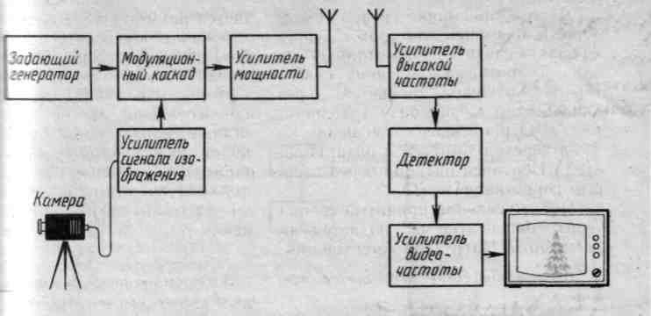

Вокруг антенны создаётся переменное электромагнитное поле, распространяющееся в пространстве в виде электромагнитных волн. В телевизионном приёмнике принятые электромагнитные колебания усиливаются, детектируются, вновь усиливаются и подаются на управляющий электрод приёмной телевизионной трубки, которая преобразует электрический сигнал в видимое изображение.
Успехи СССР ( вторая половина 20 века) в космической технике позволили использовать искусственные спутники Земли для размещения на них радио- и телевизионных ретрансляционных станций. 23 апреля 1965 г. был запущен первый советский спутник связи «Молния-1». Орбита этого спутника представляет сильно вытянутый эллипс (рис. ). Его период обращения равен 12 ч. Спутник «Молния» является внеземным ретранслятором в сети «Орбита»
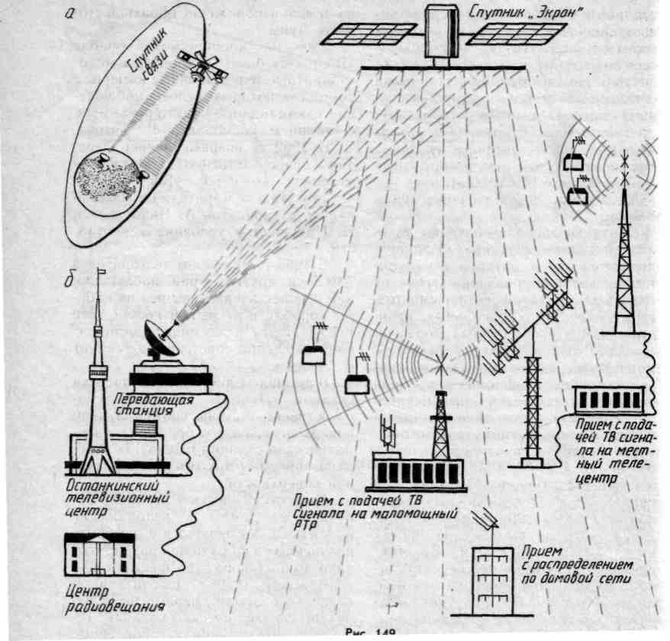
Сеть «Орбита» работает следующим образом. Наземная передающая станция с помощью радиопередатчика мощностью в несколько киловатт через остронаправленную параболическую антенну излучает сигнал на спутник связи «Молния». Принятый сигнал усиливается и с помощью специального передатчика ретранслируется на Землю. Ширина диаграммы направленности антенны спутника такова, что пучок электромагнитных волн, излучаемых ею, охватывает всю «видимую» со спутника поверхность Земли.
Кроме спутников «Молния», для ретрансляции телевизионных передач используют спутники серии «Радуга», которые выводят на орбиту высотой около 36 000 км, что обеспечивает постоянное положение спутника относительно поверхности Земли (период обращения спутника «Радуга» равен периоду вращения Земли вокруг ее оси)
Телевидение в космосе. Телевидение— это не только телевещание. Телевидение участвует в освоении космоса. В 1959 г. с советской космической станции впервые в истории человечества было передано на Землю изображение обратной стороны Луны.
В 1965 г. миллионы телезрителей СССР и других стран наблюдали, как человек впервые вышел из кабины корабля в открытый космос. Эти первые шаги в космическом пространстве сделал советский космонавт А. Леонов.
Метеорологические спутники передают на Землю ее изображение из космоса. Метеорологи с помощью полученных изображений разрабатывают долгосрочные прогнозы погоды.
В марте 1979 г. телевизионные передачи с Земли впервые были переданы на космический корабль. Телевизионные станции, установленные на спутниках «Марс», «Венера», «Фобос», передали на Землю изображения поверхностей Марса, Венеры и Фобоса.
Телевидение в промышленности и на транспорте. Телевидение находит все более широкое применение в народном хозяйстве. Например, при помощи телевизионных камер диспетчер со своего рабочего места может видеть необходимые ему участки цеха, железнодорожного узла, морского порта, речного причала и т. п.
Телевизионные установки являются единственным средством наблюдения за состоянием подземных хранилищ и скважин. Подводные телевизионные установки позволяют контролировать состояние скрытых под водой частей гидротехнических сооружений и кораблей. Широко применяют телевидение для научных исследований. В астрономии оно позволяет получать большие изображения космических объектов. В атомной технике с помощью телевидения ведут визуальное наблюдение в зонах, недоступных для человека из-за сильной радиации. Телевидение применяют и в других областях. Соединение телефона с телевидением дало новое средство связи- видеотелефон.
  - МОБИЛЬНАЯ СВЯЗЬ. ИСТОРИЯ РАЗВИТИЯ.
Мобильный телефон — переносное средство связи, предназначенное преимущественно для голосового общения. В настоящее время сотовая связь самая распространенная из всех видов мобильной связи, поэтому часто мобильным телефоном называют сотовый телефон, хотя мобильными телефонами помимо сотовых являются также спутниковые телефоны, радиотелефоны и аппараты магистральной связи.
История мобильной связи
• 1946 г — в США, в городе Сент-Луис одна из компанийя начала
эксплуатацию опытного сервиса телефонной связи из автомобиля. В том же году в СССР Г. Шапиро и И. Захарченко провели успешные испытания автомобильного радиотелефона своей системы с дальностью действия до 20 км.
• 1957 г — инженер Л. И. Куприянович из Москвы создал и публично продемонстрировал первый опытный носимый мобильный телефон ЛК-1 весомЗ кг, радиусом действия 20-30 км и временем работы без смены батарей 20-30 часов.
6 марта 1983 — Компания Моторолла выпустила первый в мире коммерческий портативный сотовый телефон аппарат, на который было потрачено более $100 млн, разрабатывался 15 лет. Телефон весил 794 грамма В розницу телефон стоил
3 995 долларов США. В1984 году пользователей мобильной связи было около 300 тысяч человек, в 2003 уже более чем 1,2 млрд.
История мобильной связи в России
1992 г - Компания "Московская Сотовая Связь" была образована в 1992 году . Первый телефон был продан еще в декабре 1991 года
1992 г. — основание компании Билайн. 53,3 млн абонентов на 30.11.2006.
1993 г. — основание компании Мобильные ТелеСистемы. Более 86,30 млн абонентов на 31.05.2008 г.
1993 г. — основание компании МегаФон. 50 млн абонентов на 01.01.2010
2003 г. — основание компании Скай Линк. 305 000 абонентов на начало 2006 г.
4) Влияние мобильного телефона на здоровье человека
Поскольку телефон распространяет электромагнитное излучение высокой частоты, а сам он находится близко к телу человека, существует опасение о вреде этого излучения здоровью при длительном пользовании устройством. Это излучение не является ионизирующим, но способно вызывать локальное повышение температуры живых тканей
Споры о вреде или безвредности мобильных ведутся постоянно. Сторонники вреда часто высказывают версию о том, что финансовый интерес производителей телефонов является причиной сокрытия или «приукрашивания» результатов исследований на эту тему
Организации по охране здоровья рекомендуют минимизировать время использования и нахождения вблизи головы, особенно для детей. Существует мнение, что мобильный телефон может стать причиной заболевания раком
Ограничения использования
• В местах с повышенной опасностью взрыва. (там, где например, рекомендуется выключать двигатель автомобиля
• В транспорте
С 2000 года в большинстве стран запрещено даже включать телефон на борту самолета. Сейчас на некоторых рейсах разрешено разговаривать по мобильному телефону. -Японцы предпочитают не разговаривать по мобильному в общественном транспорте из вежливости.
• В медицинских учреждениях
это связано с влиянием на медицинскую аппаратуру, в частности, искусственного жизнеобеспечения.
• При вождении — в России, Украине. Казахстане и в Республике Беларусь —
водителю запрещено пользоваться средством связи, удерживая его в руке.
• В учебных заведениях
• В государственных и др. учреждениях
• В храмах
• В театрах.
4 . Заключение.

